Nama: Maulana Kaka Halin Widyadhana NIM: 2311104034

Jurnal Praktikum
Sistem Operasi Modul 5: Eksplorasi Proses Xinu
Tujuan:
- Mahasiswa memahami Process Control Block (PCB) pada Xinu.
- Mahasiswa mampu melakukan modifikasi sederhana pada process.

Catatan:
- Praktikan wajib untuk screenshot setiap langkah yang dikerjakan hingga tampilan output akhir.
- Untuk soal source code, kumpulkan SS-nya saja.
- Praktikan wajib untuk melakukan screenshot lengkap dengan nama root. Contoh:
root@username.
- Berikan identitas nama - nim dalam bentuk comment di Source Code.
- Harap kerjakan secara mandiri, jika tidak paham silahkan bertanya kepada Asisten Praktikum masing-masing. Dilarang mengcopy jawaban dan source code dari teman!

Jurnal

- [10 Poin] Jawablah pertanyaan berikut ini:
  - Berapa banyaknya maksimum proses yang ada pada Xinu?
  - Berapa maksimal panjang nama suatu proses pada Xinu?
  - Berapa nilai prioritas awal pada saat proses dibuat?
  - Ada berapa total state pada Xinu? Sebutkan!

- [20 Poin] Perintah ps adalah perintah untuk menampilkan statistik process yang berjalan. Source code dari ps tersimpan pada file xsh_ps.c. Carilah file tersebut dan beri komentar pada 20 baris terakhir di source code tersebut!

- [35 Poin] Ubahlah perintah ps (source code: xsh_ps.c) pada Xinu sehingga menampilkan informasi tambahan berupa kolom yang berisi total message yang ada pada proses seperti gambar di bawah ini:
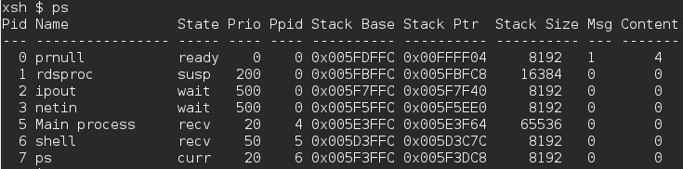
Kolom Msg adalah banyaknya pesan yang ada dalam proses.
Kolom Content adalah isi dari pesan tersebut.
Langkah pengerjaan:
  - Modifikasi source code pada file xsh_ps.c
  - Kompilasi ulang Xinu dengan perintah seperti pada modul sebelumnya
  - Jalankan Backend VM
  - Setelah sistem berjalan, jalankan perintah $ps. Pastikan hasilnya sesuai dengan
contoh output pada gambar yang diberikan.
  - Screenshot source kode dan output akhir hasil modifikasi

- [35 Poin] Ubahlah perintah uptime pada Xinu sehingga menampilkan lamanya Xinu sejak booting hanya dalam satuan menit.
Langkah pengerjaan:
  - Modifikasi source code pada file xsh_uptime.c
  - Kompilasi ulang Xinu dengan perintah seperti pada modul sebelumnya
  - Jalankan Backend VM
  - Setelah sistem berjalan, jalankan perintah $uptime. Pastikan hasilnya sesuai
dengan contoh output yang diinginkan
  - Screenshot source kode dan output akhir hasil modifikasi

Jawab:
1.
a. Jumlah maksimum proses pada Xinu didefinisikan dalam konstanta NPROC. Pada versi standar Xinu, nilainya biasanya adalah 100 proses
b. Panjang maksimal nama proses didefinisikan oleh konstanta PNMLEN. Pada Xinu standar, nilai PNMLEN adalah 16 karakter
c. Nilai prioritas awal standar biasanya didefinisikan dalam INITPRIO saat proses diinisiasi. Nilai default pada Xinu adalah 20.
d. Ada berapa total state pada Xinu? Sebutkan! Terdapat 8 status (state) proses pada Xinu, yang didefinisikan di include/process.h:
- PR_FREE (0): Proses tidak aktif / entry tabel kosong.
- PR_CURR (1): Proses sedang dieksekusi (running).
- PR_READY (2): Proses siap dieksekusi (berada di ready queue).
- PR_RECV (3): Proses sedang menunggu/menerima pesan.
- PR_SLEEP (4): Proses sedang tidur (delay).
- PR_SUSP (5): Proses dihentikan sementara (suspended).
- PR_WAIT (6): Proses sedang menunggu antrean semaphore.
- PR_RECTIM(7): Proses sedang menunggu pesan dengan batas waktu (timeout).
2. 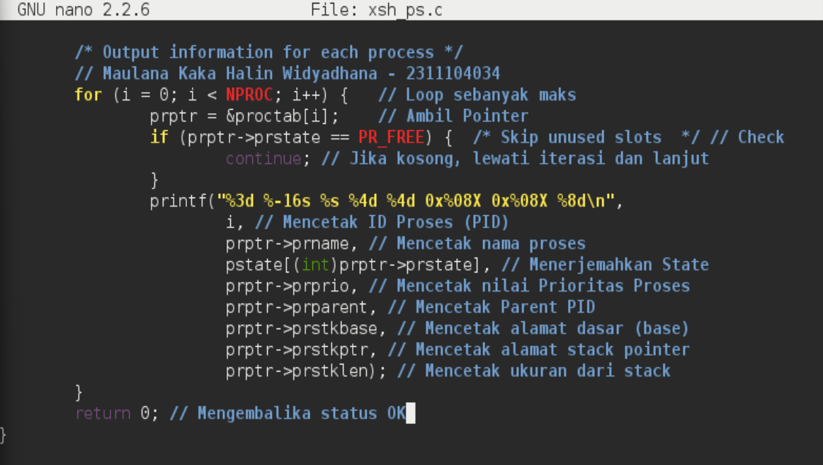

3. 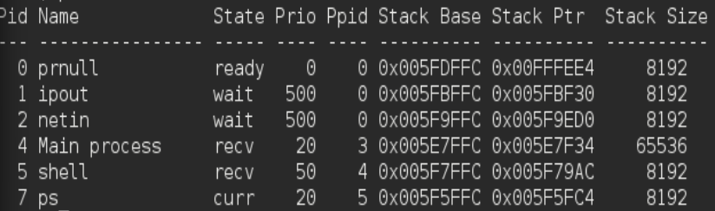
4.
